舒城中学2020—2021学年度第一学期第二次统考
高一数学

命题： 审题：
时间：120分钟 分值：150分

一、选择题(本大题共12小题,每小题5分,共60分.在每小题给出的四个选项中,只有一个是符合要求的,请你将符合要求的项的序号填在括号内)
1．设M＝{x|x＝a²＋1，a∈N*}，P＝{y|y＝b²－4b＋5，b∈N*}，则下列关系正确的是 ( )
A．M＝P B．MP C．PM D．M与P没有公共元素
2．如图所示，M，P，S是V的三个子集，则阴影部分所表示的集合是 ( )
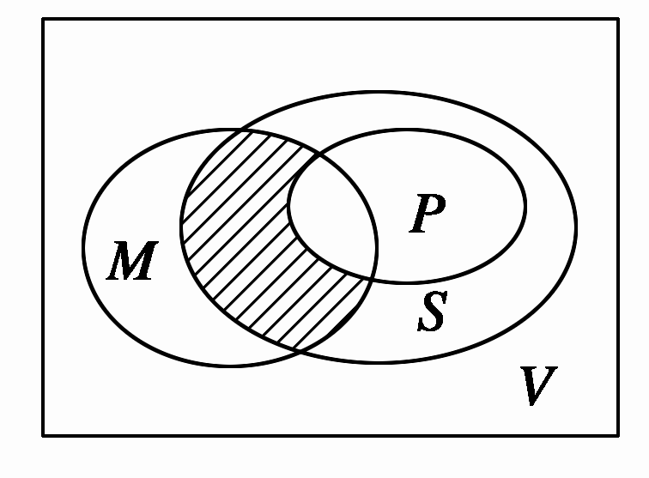
A．(M∩P)∩S B．(M∩P)∪S C．(M∩S)∩(∁_{S}P) D．(M∩P)∪(∁_{V}S)
3．已知集合A＝{x|a－1≤x≤a＋2}，B＝{x|3<x<5}，则能使A⊇B成立的实数a的范围是( )
A．{a|3<a≤4} B．{a|3≤a≤4} C．{a|3<a<4} D．∅
4．已知集合M＝{x|x＝＋，k∈Z}，N＝{x|x＝＋，k∈Z}，若x₀∈M，则x₀与N的关系是 ( )
A．x₀∈N B．x₀∉N C．x₀∈N或x₀∉N D．不能确定
5．集合M＝{x|x＝3k－2，k∈Z}，P＝{y|y＝3n＋1，n∈Z}，S＝{z|z＝6m＋1，m∈Z}之间的关系是 ( )
A．S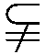PM B．S＝PM C．SP＝M D．P＝MS
6．若命题p：∃x₀∈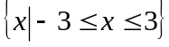 ，x＋2x₀＋1≤0，则对命题p的否定是 ( )
A．∀x∈，x²＋2x＋1>0
B．∀x∈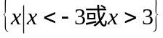 ，x²＋2x＋1>0
C．∃x₀∈，x＋2x₀＋1≤0
D．∃x₀∈，x＋2x₀＋1<0
7. 下列命题说法错误的是 ( )
舒中高一统考数学 第1页 (共4页)
舒中高一统考数学 第2页 (共4页)
A“若xy＝1，则x，y互为倒数”的逆命题 是真命题；
B“面积相等的三角形全等”的否命题是真命题；
C．命题“若a>b，则ac²>bc²”的否命题为：“若a≤b，则ac²≤bc²”
D．“a>b”是“ac²>bc²”的充要条件
8．设a、b、c∈R＋，P＝a＋b－c，Q＝b＋c－a，R＝c＋a－b，则“PQR>0”是“P、Q、R同时大于零”的 ( )
A．充分而不必要条件 B．必要而不充分条件
C．充要条件 D．既不充分也不必要条件
9．设abc>0，二次函数f(x)＝ax²＋bx＋c的图象可能是 ( )
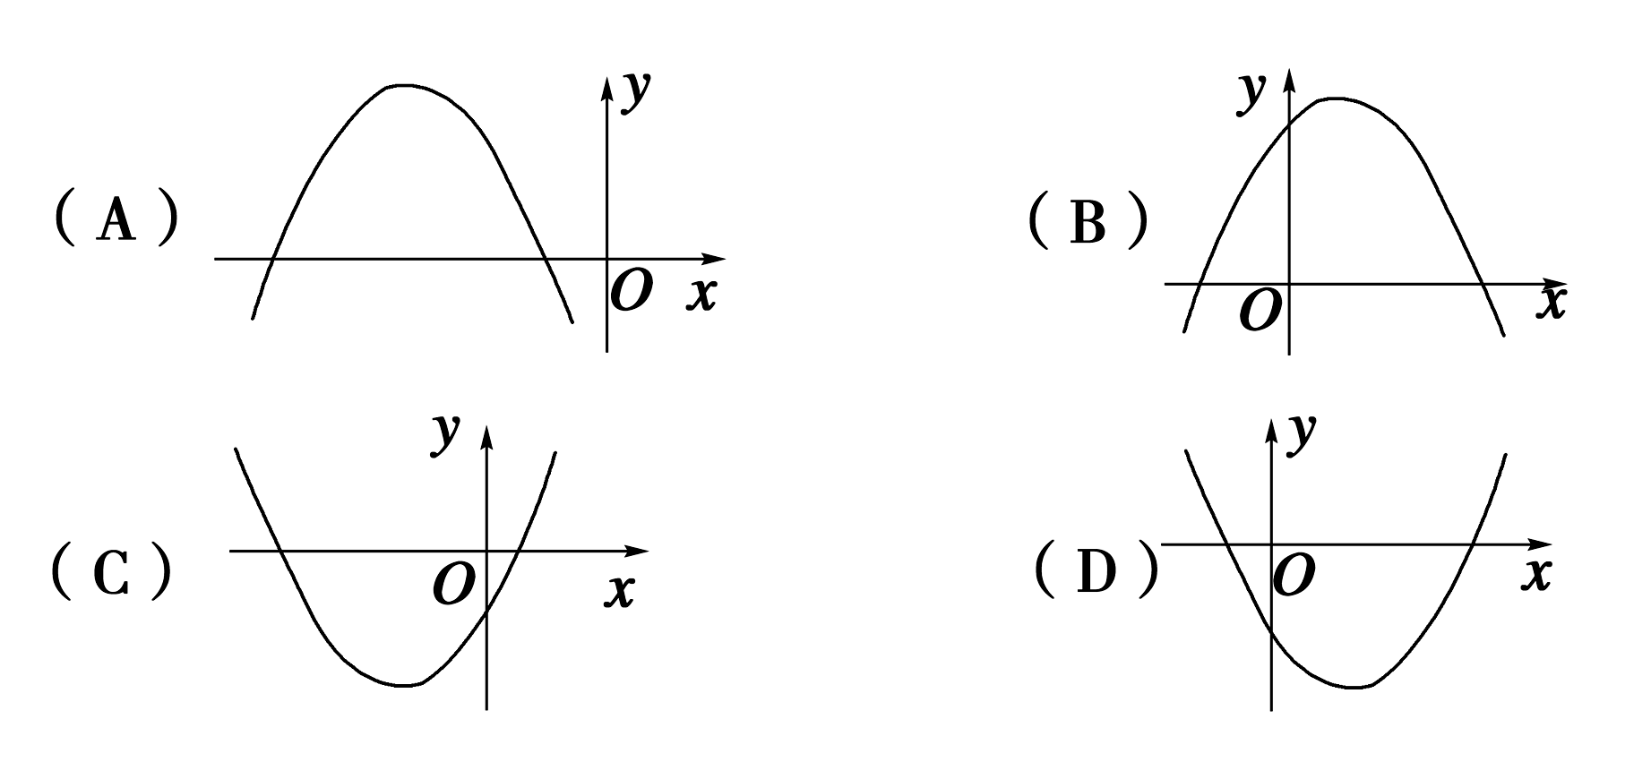
10．已知实数x满足x²＋x<0，则x²，x，－x的大小关系是 ( )
A．－x<x<x² B．x<－x<x² C．x²<x<－x D．x<x²<－x
11．集合A＝{1,2,3,5}，当x∈A时，若x－1∉A，x＋1∉A，则称x为A的一个“孤立元素”，则A中孤立元素的个数为 ( )
A．1 B．2 C．3 D．4
12．已知是的充分条件而不是必要条件，是的充分条件，是的必要条件，是的必要条件。现有下列命题：
①是的充要条件；②是的充分条件而不是必要条件；
③是的必要条件而不是充分条件；④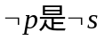的必要条件而不是充分条件；
⑤是的充分
条件而不是必要条件，则正确命题序号是 ( )
A.①④⑤ B.①②④ C.②③⑤ D. ②④⑤

二.填空题(本大题共4小题,每小题5分,共20分,请你将正确的答案填在空格处
13．若命题“∀x∈R，ax²－ax－2≤0”是真命题，则实数a的取值范围是______；
14．在整数集Z中，被5除所得余数为k的所有整数组成一个“类”，记为[k]，即[k]＝{5n＋k|n∈Z}，k＝0，1，2，3，4.给出下列命题：
①2011∈[1]； ②－3∈[3]； ③Z＝[0]∪[1]∪[2]∪[3]∪[4]；
④“整数a，b属于同一‘类’”的充要条件是
“a－b∈[0]”．其中说法正确的是________．
15.已知命题p：“∃x∈R，使得x²＋x＋1<0”，则p： .
16.正数a，b满足ab＝a＋b＋3，则ab的取值范围是________.

三.解答题(本大题共6小题，共70分，解答应写出文字说明，证明过程或演算步骤)
17．(本题满分10分) 已知命题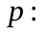方程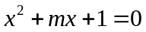有两个不等的正实数根，命题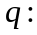方程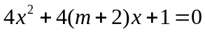无实数根。若命题 和 至少有一个为真命题， 求的取值范围。

18．(本题满分12分) 已知两个关于x的一元二次方程mx²－4x＋4＝0和x²－4mx＋4m²－4m－5＝0，求两方程的根都是整数的充要条件．

19.(本题满分12分) 已知关于x的不等式>1＋
（1）解这个不等式；
（2）当此不等式的解集为{x|x>5}时，求实数m的值．

20．(本题满分12分)如图，互相垂直的两条公路AM、AN旁有一矩形花园ABCD，现欲将其扩建成一个更大的三角形花园APQ，要求P在射线AM上，Q在射线AN上，且PQ过点C，其中AB＝30米，AD＝20米．记三角形花园APQ的面积为S.
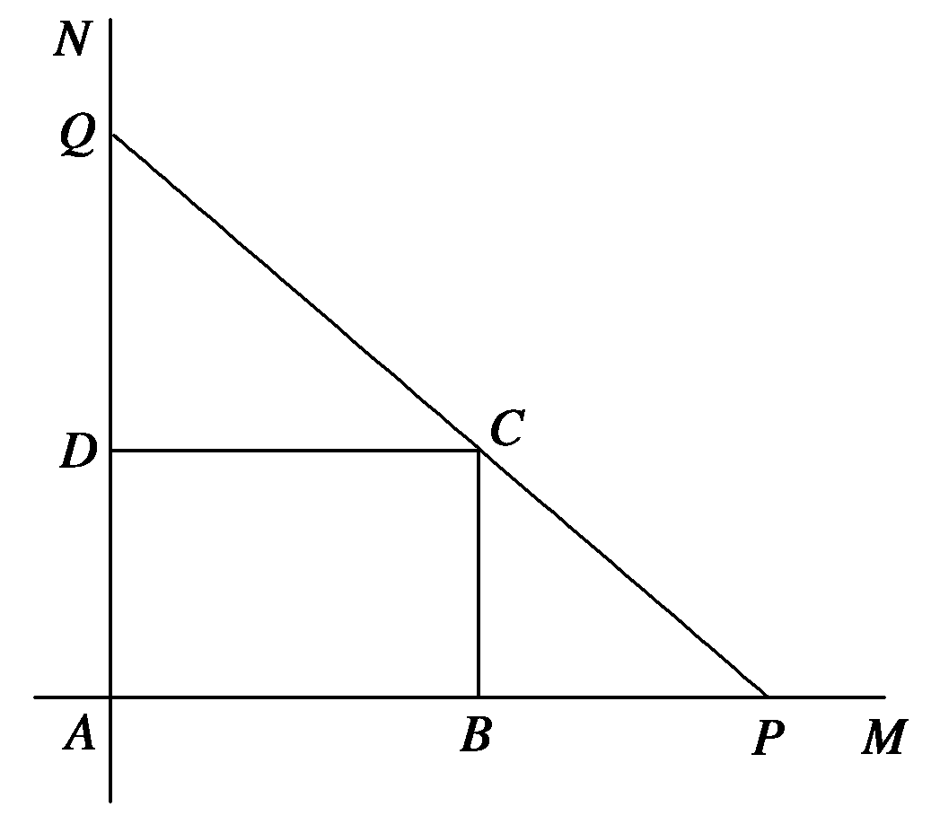
（1）当DQ的长度是多少时，S最小？并求S的最小值．
（2）要使S不小于1600平方米，则DQ的长应在什么范围内？
舒中高一统考数学 第3页 (共4页)
舒中高一统考数学 第4页 (共4页)
21．(本题满分12分)某企业准备投入适当的广告费对产品进行促销，在一年内预计销售量Q(万件)与广告费x(万元)之间的函数关系为Q＝(x≥0)．已知生产此产品的年固定投入为3万元，每生产1万元此产品仍需再投入32万元，若每件销售价为“年平均每件生产成本的150%”与“年平均每件所占广告费的50%”之和．
（1）试将年利润W(万元)表示为年广告费x(万元)的函数；
（2）当年广告费投入多少万元时，企业年利润最大？最大利润为多少？

22.(本题满分12分)设A,B为两个集合，我们定义集合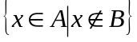为两个集合A,B的差集，记为A－B
（1）已知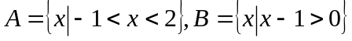，求 A－(A－B) 和 B－(B－A)
（2）求证： A－(A－B)= B－(B－A)

